**ATA DA REUNIÃO**

**COMISSÃO PERMANENTE DE EDUCAÇÃO, CULTURA, ESPORTE E TURISMO**

**ATA DA REUNIÃO DA COMISSÃO PERMANENTE EDUCAÇÃO, CULTURA, ESPORTE E TURISMO DA CÂMARA MUNICIPAL DE GOVERNADOR EDISON LOBÃO, REALIZADA NO DIA 19/04/2024.**

Aos 19 (dezenove) dia do mês de abril do ano de 2024 as 9 horas nas dependências da Câmara Municipal, reuniram-se os membros da Comissão de Educação, Cultura, Esporte e Turismo da Câmara Municipal de Governador Edison Lobão-MA representada pelo vereador **JOSÉ PAULO DE MOURA JÚNIOR** – Presidente da Comissão, vereador **CLAUDIONE BARBOSA DOS SANTOS**- Relator, vereador, **VALTER DA COSTA E SILVA JÚNIOR** – Membro. Presente também o vereador André Silva Cardoso – Presidente da Câmara Municipal. Foi analisado:

PROJETO DE LEI Nº 003 DO PODER EXECUTIVO, QUE **“ALTERA A LEI MUNICIPAL Nº 130 DE 23 DE OUTUBRO DE 2023 E DISPOE SOBRE ALTERAÇÃO DE VENCIMENTOS DOS PROFISSIONAIS (PROFESSOR, ADMINISTRATIVO ESCOLAR E SERVIDORES DA EDUCAÇÃO MUNICIPAL DE GOVERNADOR EDISON LOBÃO-MA) E DÁ OUTRAS PROVIDÊNCIAS”.**

Diante das informações colhidas junto ao Parecer jurídico desta Casa, Parecer da Comissão de Constituição, Justiça e Redação os membros presentes deliberam pela **APROVAÇÃO** da propositura em tela. E não havendo mais nada a tratar o presidente da Comissão declarou encerrada a presente reunião, as 10 horas e trinta minutos. Para constar lavrou-se está.

Plenário Freitas Filho, 19 de abril de 2024

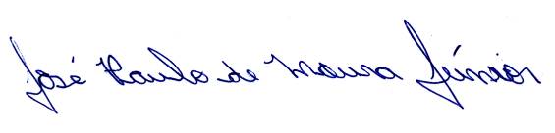 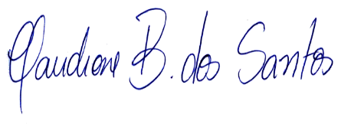

**José Paulo de Moura Júnior Claudione Barbosa dos Santos**

Presidente Relator

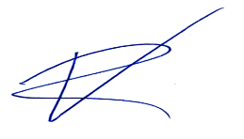

**Valter da Costa e Silva Júnior**

**Membro**